# **I BUENOS AIRES Y CALAFATE**

MTC - 58082

7 Días y 6 Noches

Desde $632USD | + 0 IMP

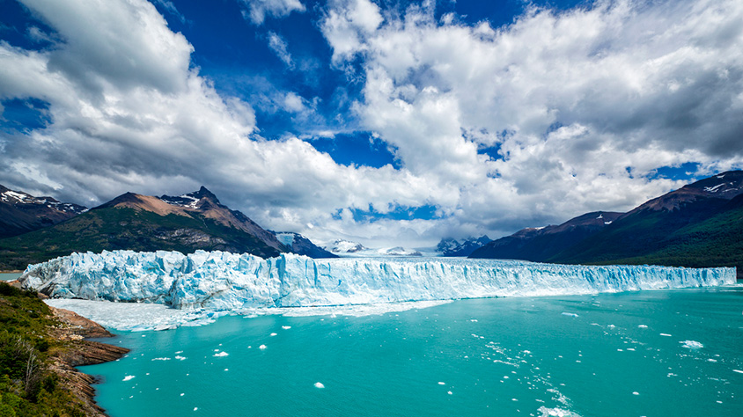

**Solo Terrestre**

|  |
| --- |
|  |

# **I SALIDAS ESPECIFICAS**

|  |  |
| --- | --- |
| Salida | Llegada |

# **I PAISES**

Argentina,

# **I CIUDADES**

Buenos Aires, El Calafate,

# **I ITINERARIO**

**DÍA 01**  
**BUENOS AIRES**  
Arribo, asistencia y recepción por nuestro personal en el Aeropuerto de Ezeiza y traslado en servicio privado al hotel seleccionado. Resto del día libre. **Alojamiento.**

**DÍA 02**  
**BUENOS AIRES**  
**DESAYUNO.** City Tour por la ciudad. Disfrute de la Ciudad en una visita guiada por sus principales atractivos. Esta excursión transmite la emoción de un Buenos Aires múltiple. Recorreremos los puntos más importantes de nuestra ciudad. Visitaremos Plaza de Mayo, centro político, social e histórico donde encontraremos la Casa Rosada sede del Poder Ejecutivo; el Cabildo; la Catedral Metropolitana y la Pirámide de Mayo. De allí atravesaremos parte de la Avenida de Mayo, rica en variedad de estilos arquitectónicos dónde se destacan los edificios de estilo europeo. Esta avenida une los Palacios Ejecutivo y el Legislativo, además fue y sigue siendo un punto de reunión de la comunidad española. Luego nos dirigiremos a visitar el barrio de La Boca, característico por sus viviendas y por haber sido el primer Puerto de Buenos Aires y centro de la colectividad italiana, en especial la genovesa. Aquí podremos ver desde afuera (no incluye ingreso) el Estadio de Boca Juniors. Posteriormente visitaremos la parte norte de la ciudad que cuenta con grandes Parques y la zona aristocrática de Recoleta y Palermo. Regreso al centro de la ciudad. **Alojamiento.**

**DÍA 03**  
**BUENOS AIRES – EL CALAFATE**  
**DESAYUNO.** A la hora indicada, traslado en servicio privado al aeropuerto Jorge Newbery, para tomar vuelo con destino la ciudad de El Calafate (Vuelo no incluido). Llegada, recepción y traslado en servicio regular al hotel seleccionado. Resto del día libre. Se sugiere caminar por la calle principal, que es donde se encuentra la zona comercial, tanto de souvenirs como gastronómica. **Alojamiento.**

**DÍA 04**  
**EL CALAFATE**  
**DESAYUNO**. Por la mañana partiremos para realizar la visita al Glaciar Perito Moreno: Saldremos del Calafate hacia el Parque Nacional los Glaciares a unos 50 Km por camino asfaltado (declarado patrimonio de la humanidad por la UNESCO en 1981), continuando 30km dentro del Parque Nacional Los Glaciares hasta llegar al Glaciar Perito Moreno. Desde su inicio el viaje depara agradables sorpresas. Saliendo de la Localidad, a la derecha podemos observar el Lago Argentino con su Bahía Redonda. En ella se puede apreciar una variedad importante de avifauna, destacándose el cisne de cuello negro, flamenco, pato vapor, gallareta, cauquén. Se destaca el color amarillo del campo, esto se debe a sus pastos llamados coirón, y entre ellos se destaca, el coirón blanco y petiso.

En los primeros 40 km se recorre la estepa patagónica, pasando posteriormente a la entrada del Parque Nacional a observar la vegetación arbórea perteneciente en su gran mayoría de la familia "notofagus" (ñires, guindos, lengas) y uno que otro canelo, y flores de diversos colores, entre las que se resalta el notro por su colorido rojo intenso correspondiendo la misma al Bosque Andino Patagónico. Una vez en el glaciar, nos dirigimos hacia el balcón principal, para luego recorrer las pasarelas libremente, hasta el horario de encuentro acordado con el guía. Las pasarelas ofrecen desde sus miradores diferentes perspectivas del glaciar, permitiendo disfrutar de este increíble espectáculo natural. El glaciar, lleva el nombre del gran explorador argentino del siglo pasado, y es de los pocos en el mundo en avance. Ello lo ha convertido en uno de los mayores espectáculos naturales del Mundo. En su avance represa las aguas del Brazo Rico del Lago Argentino, con lo que el nivel de aquel llega a elevarse hasta 30 metros sobre el del Lago Argentino, haciendo presión sobre los hielos. En primer lugar, se crea un túnel con una bóveda de más de 50 metros por el que las aguas del Brazo Rico descienden hasta el Lago Argentino. La erosión causada por el agua provoca finalmente el derrumbe de la bóveda, en uno de los espectáculos más imponentes que puedan presenciarse. El proceso se ha repetido a lo largo de intervalos irregulares: la última ruptura, que comenzó a producirse el 10 de Marzo de 2018. Para el almuerzo el Parque posee un área de servicios provista de un restaurante y un snack. Durante este paseo, también realizaremos la navegación del brazo norte del lago en el Safari Náutico: que permite apreciar la majestuosa pared sur del Glaciar Perito Moreno. Esta pared de hielo glaciar tiene aproximadamente 60m de altura y más 100m por debajo del nivel del lago. El barco se acerca a unos 200m del lugar donde el Glaciar toca la Península de Magallanes, y luego recorre en toda su extensión (casi 3km) la pared sur permitiendo disfrutar de los desprendimientos que se producen a diario y la mágica belleza de sus seracs, grietas e intensos azules. Este servicio se efectúa con la embarcación Yagán, con capacidad para 110 pasajeros. El embarque se realiza en el puerto ubicado en la bahía “Bajo de las Sombras”, aproximadamente a 7 km antes del Mirador del glaciar. Es muy recomendable para completar la visita al glaciar ya que desde las pasarelas no es visible la pared sur en toda su magnificencia. Al finalizar el paseo por la tarde, regreso al hotel. **Alojamiento.**

**DÍA 05**  
**EL CALAFATE**  
**DESAYUNO**.  Día libre, recomendamos tomar la navegación Todo Glaciares. **Alojamiento.**

**DÍA 06**  
**EL CALAFATE - BUENOS AIRES**  
**DESAYUNO.** Tiempo libre hasta la hora indicada para tomar el traslado en servicio regular al aeropuerto, para tomar vuelo con desatino la ciudad de Buenos Aires (VUELO NO INCLUIDO). Llegada, recepción y traslado en servicio privado al hotel seleccionado. Resto del día libre. **Alojamiento.**

**DÍA 07**  
**BUENOS AIRES**  
**DESAYUNO.** A la hora indicada tomaremos el traslado en servicio privado, al aeropuerto internacional de Ezeiza, para tomar vuelo con desatino su lugar de origen.

**NOTA**: Todo programa tiene relacionado un itinerario tentativo, el cual puede variar en cuanto al orden, a fin de brindar un mejor desarrollo del itinerario y servicios turísticos confirmados. sujeto a cambios, ya sea por problemas climáticos u operacionales (siempre incluyendo los mismos servicios).

**Fín de nuestros servicios.**

# **I TARIFAS**

**PRECIOS REFERENCIALES POR PERSONA EN DÓLARES AMERICANOS**  
**Sujetos a disponibilidad y cambio sin previo aviso**

|  |  |  |  |
| --- | --- | --- | --- |
| VIGENCIA DE 01 MAYO AL 30 JUNIO 2025 | | | |
| **CATEGORIA** | **SENCILLA** | **DOBLE** | **TRIPLE** |
| **TURISTA** | **975** | **645** | **632** |
| **PRIMERA** | **1528** | **924** | **899** |
| VIGENCIA DE 01 JULIO AL 30 SEPTIEMBRE 2025 | | | |
| **CATEGORIA** | **SENCILLA** | **DOBLE** | **TRIPLE** |
| **TURISTA** | **995** | **659** | **645** |
| **PRIMERA** | **1.731** | **1.027** | **984** |
| VIGENCIA DE 01 OCTUBRE AL 31 MARZO 2026 | | | |
| **CATEGORIA** | **SENCILLA** | **DOBLE** | **TRIPLE** |
| **TURISTA** | **1.144** | **743** | **727** |
| **PRIMERA** | **1.873** | **1.117** | **1.056** |

**NOTA:**Los precios publicados en dólares (USD) son referenciales y el pago deberá realizarse en pesos colombianos (COP) a la tasa de cambio interna que haya sido fijada por **MEGA TRAVEL** o a la tasa de cambio oficial TRM vigente al momento de la compra.

# **I HOTELES**

|  |  |  |
| --- | --- | --- |
| **DESTINO** | **CATEGORIA** | **HOTEL** |
| BUENOS AIRES | 3*  4* | Bue Htl Two  Bue Htl Nh Florida |
| CALAFATE | 3*  4* | Fte Las Dunas  Fte Alto Calafate |

# **I EL VIAJE INCLUYE**

* + 03 noches de alojamiento en Bueno Aires.
  + 03 noches de alojamiento en Calafate.
  + Desayuno diario.
  + Medio día de visita a la ciudad en servicio compartido.
  + Excursión de día completo al Glaciar Perito Moreno con entrada.
  + Navegación Safari Náutico.
  + Visitas en servicio compartido
  + Traslado Aeropuerto – Hotel – Aeropuerto en servicio privado en Buenos Aires y Iguazú en servicio compartido.

# **I EL VIAJE NO INCLUYE**

* + Tiquete aéreo internacional equipaje, impuestos, tasas y otros cargos.
  + Tasa turística Visit Buenos Aires (Se paga en el destino).
  + Propinas para guías, conductores, maleteros meseros entre otros.
  + Cargos adicionales e impuestos que deban ser pagados directamente por los clientes en el destino, hoteles y restaurantes entre otros.
  + Tarjeta de asistencia medica
  + Gastos personales y servicios no especificados.
  + Fee bancario.2% sobre el valor total de la porción terrestre.
  + Gastos personales y servicios no especificados en este programa.
  + Suplemento Tarjeta crédito VISA y MÁSTER CARD con un incremento del 3.3% de gestión bancaria.